**Město Rychvald**

**Zastupitelstvo města Rychvald**

**Obecně závazná vyhláška města Rychvald,**

**kterou se zakazuje požívání alkoholických nápojů za účelem zabezpečení místních záležitostí veřejného pořádku na vymezených veřejných prostranstvích**

Zastupitelstvo města Rychvald se na svém zasedání dne 18. 09. 2024 usnesením č. 10/14. usneslo vydat na základě § 10 písm. a) a ustanovení § 84 odst. 2 písm. h) zákona č. 128/2000 Sb., o obcích (obecní zřízení), ve znění pozdějších předpisů, tuto obecně závaznou vyhlášku:

**Čl. 1**

**Úvodní ustanovení**

1. Předmětem této obecně závazné vyhlášky je zákaz požívání alkoholických nápojů‚ neboť se jedná o činnost, která by mohla narušit veřejný pořádek ve městě nebo být v rozporu s dobrými mravy, ochranou bezpečnosti, zdraví a majetku.
2. Cílem této obecně závazné vyhlášky je vymezit některá místa veřejného prostranství, na kterých se zakazuje požívat alkoholické nápoje a tím vytvořit opatření směřující k ochraně zejména dětí a mladistvých před negativními jevy plynoucími z požívání alkoholických nápojů na veřejných prostranstvích.

**Čl. 2**

**Vymezení pojmů**

1. Veřejným prostranstvím jsou všechna náměstí, ulice, tržnice, chodníky, veřejná zeleň, parky a další prostory přístupné každému bez omezení, tedy sloužící obecnému užívání, a to bez ohledu na vlastnictví k tomuto prostoru. [1]

1. Alkoholickým nápojem se rozumí nápoj obsahující více než 0,5 % objemových ethanolu.²

**Čl. 3**

**Zákaz požívání alkoholických nápojů**

1. Zakazuje se požívání alkoholických nápojů na veřejných prostranstvích vymezených jmenovitě v příloze č. 1 a graficky v příloze č. 2 této obecně závazné vyhlášky. Tyto přílohy jsou nedílnou součástí této obecně závazné vyhlášky.
2. Dále se zakazuje požívání alkoholických nápojů na území města Rychvald:
3. na veškerých autobusových zastávkách,

b) na dětských hřištích a v okruhu 100 m od škol a školských zařízení.

c) v okruhu 50 m od prodejen potravin a obchodních center.

**Čl. 4**

**Výjimky ze zákazu požívání alkoholických nápojů**

1. Zákaz požívání alkoholických nápojů na veřejném prostranství vymezených v příloze č. 1 a č. 2 se nevztahuje na dny 31. prosince a 1. ledna.
2. Zákaz se nevztahuje na restaurační zahrádky a předzahrádky, které jsou součásti restauračních zařízení, popř. jiných provozoven, v souladu s jejich provozní dobou.
3. Zákaz se nevztahuje na požívání alkoholických nápojů na veřejném prostranství vymezených v příloze č. 1 a č. 2 při konání tradičních slavností, kulturních, společenských akcí a příležitostných trhů.

**Čl. 5**

**Zrušovací ustanovení**

Zrušuje se obecně závazná vyhláška č. 3/2011, o zákazu požívání alkoholických nápojů na veřejném prostranství, ze dne 15. 6. 2011.

**Čl. 6**

**Účinnost**

Tato obecně závazná vyhláška nabývá účinnosti počátkem patnáctého dne následujícího po dni jejího vyhlášení.

............................. ...................................

Ing. Pavel Staněk v. r. Ing. Dagmar Pížová v. r.

místostarosta starostka

Příloha č. 1 k obecně závazné vyhlášce města Rychvald, kterou se zakazuje požívání alkoholických nápojů za účelem zabezpečení místních záležitostí veřejného pořádku na vymezených veřejných prostranstvích

**Přehled veřejných prostranství, na kterých je zakázáno požívání alkoholických nápojů v k.ú. Rychvald**:

***Centrum:***

Náměstí Míru

ulice Středová

ulice Mírová

ulice Školní

ulice Sokolská

ulice U Pošty

Park u římskokatolického kostela parc.č. 320

Veřejná zeleň parc.č. 4750, ohraničená ul. Michálkovická a železniční tratí

Zpevněná plocha parc.č. 293/1 a 293/2, ohraničená ul. Orlovská a ul. Michálkovická

Příloha č. 2 k obecně závazné vyhlášce města Rychvald, kterou se zakazuje požívání alkoholických nápojů za účelem zabezpečení místních záležitostí veřejného pořádku na vymezených veřejných prostranstvích

Grafické vymezení míst veřejného prostranství, na kterých je zakázáno požívání alkoholických nápojů.

Mapa č.1:

Veřejné prostranství ohraničené ulicemi Orlovská, Bohumínská, Mírová a Sokolská

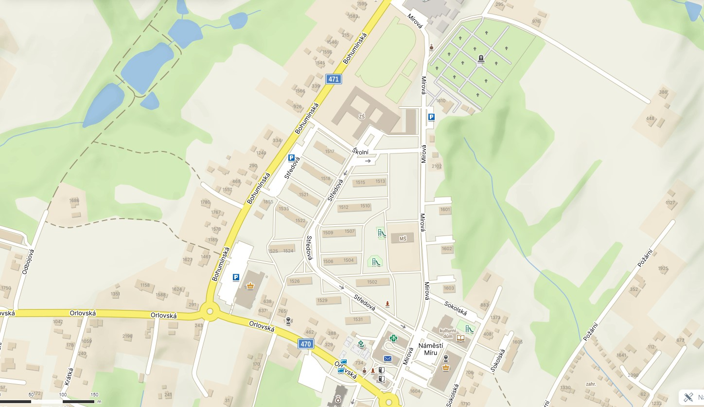



Mapa č.2:

Veřejné prostranství ohraničené ulicemi U Pošty, Orlovská, Michálkovická a železniční tratí

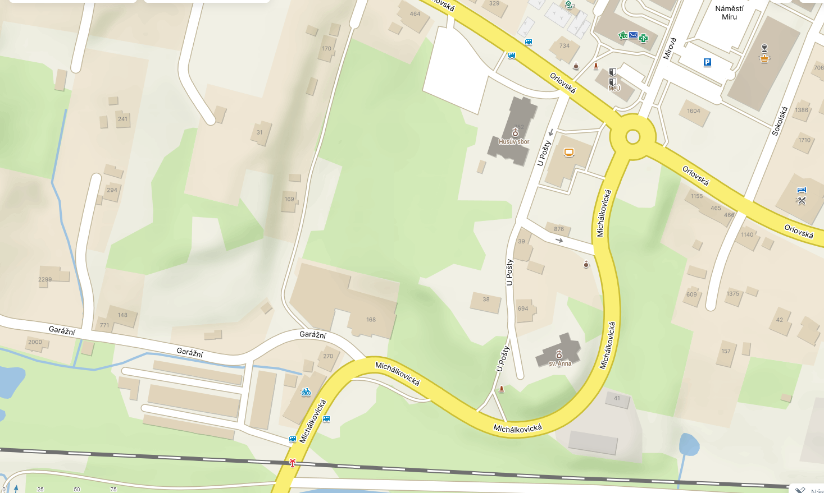



1. ustanovení § 34 zákona č. 128/2000 Sb., o obcích (obecní zřízení), ve znění pozdějších předpisů